PO HISTORISCHE FILM
4 HAVO 2022
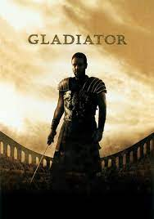
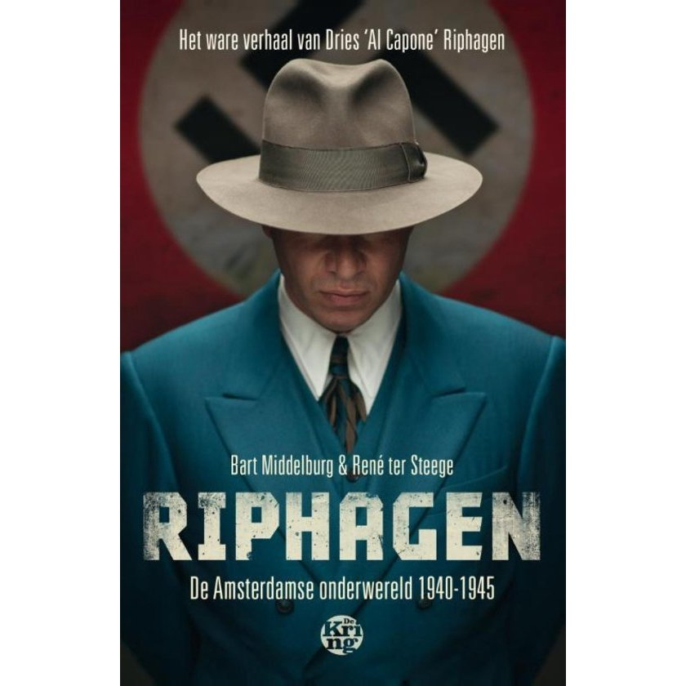
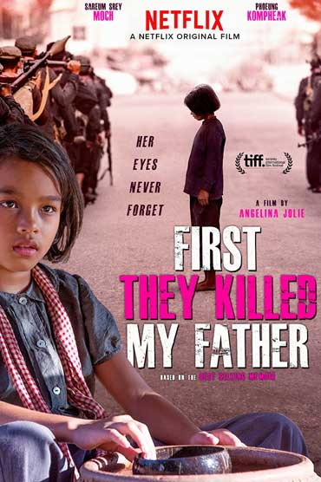

v

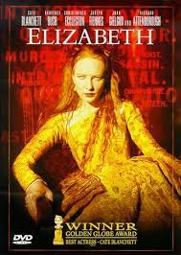
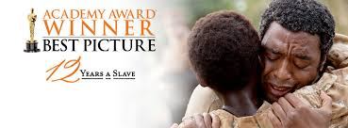

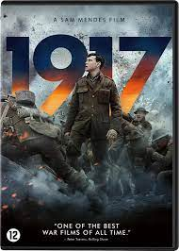
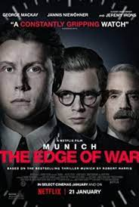

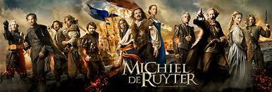

PO HISTORISCHE FILM 4 HAVO
Ons historisch besef wordt gedeeltelijk gevormd door het kijken naar historische speelfilms. Vaak spannend, ontroerend of bloedig, films kunnen de geschiedenis voor kijkers doen leven. Maar in hoeverre geven speelfilms een goed beeld van hoe het er in de geschiedenis werkelijk aan toe is gegaan? Deze vraag is het uitgangspunt voor de praktische opdracht.
In groepjes van 2 of 3 personen ga je een historische speelfilm kijken en daar een verslag over schrijven, tevens doe je onderzoek naar de historische werkelijkheid van de film. De opdracht staat hieronder beschreven. Let wel: niet elke film is toelaatbaar voor deze opdracht. Kies een film uit de lijst of kies een andere film, maar laat deze wel eerst door je docent goedkeuren. (zie bijlage 1)
DE OPDRACHT
- Kies een historische film. Kijk deze met je partner(s). Let op hoe de makers van de film de historische realiteit hebben uitgebeeld. Stel jezelf tijdens het kijken de volgende vragen en maak daar aantekeningen bij:
- Wat is de historische context van de film? Wordt daarnaar verwezen?
- Welke personen worden opgevoerd? Waarom?
- Welke gebeurtenissen komen aan bod? Wanneer?
- Hoe is het historische decor vormgegeven?
- Merk je iets van een bepaalde stellingname van de regisseur ten opzichte van het onderwerp?
- Na het bekijken van film schrijven jullie een recensie (zie bijlage 3). Noteer jaar van release, acteurs, regisseur, eventuele prijzen, of het een verfilming van een boek is en mogelijke andere interessante wetenswaardigheden. Verder geven jullie kort de verhaallijn weer (waar gaat de film over, personages, etc.). Jullie concluderen waarom deze film wel of niet aan te raden is. (ca. 350 woorden)

- In welk tijdvak past de film het beste en bij welk(e) kenmerkend aspect(en) uit dat tijdvak past de film het beste? Jullie geven een beschrijving van A) het tijdvak, B) de gekozen kenmerkende aspecten en C) leggen uit waarom jullie vinden dat de film bij dit tijdvak en deze kenmerkende aspecten passen (ca. 350 woorden) (zie bijlage 2).
- Naar aanleiding van de film gaan jullie nu verder onderzoek doen naar de historische werkelijkheid waar de film op is gebaseerd. Dit doen jullie aan de hand van een hoofdvraag en een aantal deelvragen. De hoofdvraag is: “In hoeverre geeft de film de historische werkelijkheid weer?”.
De deelvragen kunnen verschillen want die zijn meer toegespitst op de afzonderlijke films. Laat in dit stadium de vragen door de docent controleren. Voorbeelden van deelvragen: Hebben alle (hoofd)personages echt bestaan? / hebben de gebeurtenissen in de film ook daadwerkelijk plaatsgevonden? / Is het decor kloppend met de tijd – welke aanpassingen zijn er gemaakt aan decor of locatie / Welke aanpassingen heeft de regisseur of scriptschrijver gemaakt en waarom?

- Zoek informatie, om antwoorden te vinden op de door jullie geformuleerde vragen. Denk aan: wikipedia (en zoek door op de voetnoten), je geschiedenisboek, artikelen van Internet, de filmencyclopedie, google scholar. Verdeel de deelvragen over de twee partners en noteer alle gegevens die je van belang vindt om je vraagstelling te beantwoorden. In dit gedeelte moet je ook naar de film verwijzen om vergelijkingen te maken (denk aan stills uit de film vergeleken met echte foto’s, of een scène uit de film vergelijken met een primaire bron). Let erop dat je het in je eigen woorden doet en geen plagiaat pleegt (ca. 1100 woorden).

- Als je klaar bent met je onderzoek breng je alles samen in een werkstuk dat uit de volgende onderdelen bestaat:
  - voorkant en inhoudsopgave (met paginanummers en uitgeschreven deelvraagtitels)
  - een inleiding waarin je duidelijk maakt wat je gaat doen, welke film je hebt gekeken en waarom jullie deze gekozen hebben. Ook benoem je hier al de hoofd- en deelvragen die jullie hebben geformuleerd
  - de (verbeterde) recensie van de film die je al eerder had gemaakt
  - de (verbeterde) koppeling van de film aan een tijdvak en kenmerkend(e) aspect(en)
  - een beschrijving van de realiteit achter de film, in de vorm van de beantwoording van de deelvragen en de hoofdvraag – met verwijzingen naar de film die juist overeenkomsten of verschillen aantonen
  - een logisch hieruit voortvloeiende conclusie: in hoeverre geeft de bekeken film wel/niet een goed beeld van de realiteit erachter?
  - kort verslag van jullie werkzaamheden, hoe je hebt samengewerkt (wie deed wat?).
  - een overzicht van de bronnen die je hebt gebruikt; bronnenlijst.
Beoordelingsmodel
Onderdelen | Punten
Voorkant en inhoudsopgave | 3
Inleiding | 10
Bespreking van de film /  Koppeling tijdvak en KA  (deze taken zijn verdeeld over de partners dus elke lln kan max 25 hiermee verdienen) | 25
Uitwerking van de onderzoeksvragen | 30
Conclusie | 15
Verslag werkzaamheden (logboek) wie heeft wat gedaan | 6
Bronnen | 6
Individuele effort | 5
Totaal | 100

BIJLAGE 1. Filmlijst.  Dikgedrukte films staan (15-3-2022) op Netflix  GRIEKEN EN ROMEINEN (tijdvak2)  Cleopatra  Spartacus  The Gladiator  MIDDELEEUWEN  Kingdom of heaven  Joan of Arc  Robin Hood  The name of the Rose  Braveheart  The Outlaw King  The King  16e EEUW  Kenau  Luther  Conquest of Paradise  Elizabeth  The other Boleyn girl  Nova Zembla  17e EEUW en 18e EEUW  Girl with a pearl earring  Cromwell  Marie Antoinette  Michiel de Ruyter  19e EEUW  Publieke werken  Daens  Lincoln  12 years a slave  Free state of Jones  Glory  WOI  1917  No man’s land  The Legions (Pools)  Warhorse  Sarajevo  All quiet on the western front  Legends of the fall  Lawrence of Arabia | Interbellum  Public Enemies  WOII  Munchen; im angesicht des Krieges  Riphagen (nls)  Slag om de Schelde (nls)  Bankier van het verzet (nls)  Operation Finale  The Pianist  Sobibor  Enemy at the gates  Der Untergang  Das Boot  Saving Private Ryan  Schindler’s List  Unbroken  Hacksaw Ridge  Darkest Hour  20ste eeuw na woII  Das schweigende klassenzimmer  De Oost  Charlie Wilsons War  Mudbound  (VIETNAM)  The killing fields (Cambodja)  Platoon  Apocalypse Now (redux)  Full Metal Jacket  Goodmorning Vietnam  First they killed my father (Cambodja)  (AFRIKA)  Hotel Rwanda  The Siege at Jadotville  Shooting Dogs  (AMERICA)  JFK  Nixon  The fog of war  The help (burgerrechten)  Malcolm X (burgerrechten)

BIJLAGE 2. LIJST VAN TIJDVAKKEN EN KENMERKENDE ASPECTEN.
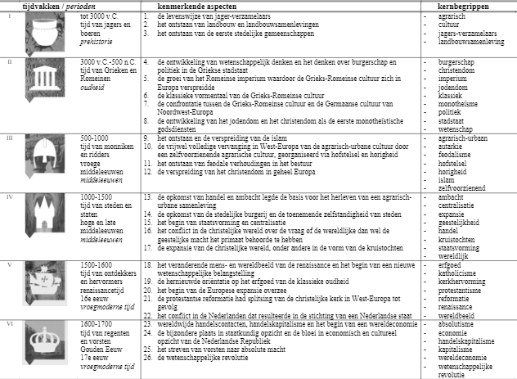
Voor het plaatsen in de tijd van de gekozen film doe je onderzoek naar het tijdvak en inventariseer je welke kenmerkende aspecten gekoppeld kunnen worden aan de film en waaorm. Dit verwerk je in het eerste deel van het PO.

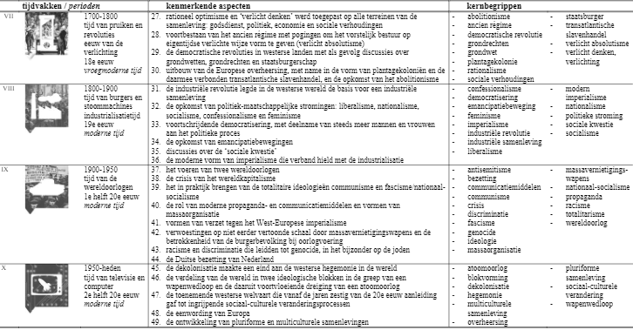

BIJLAGE 3 RECENSIE

Inleiding:​
– De titel, de naam van de “maker” (regisseur, acteurs) en wanneer het gemaakt is, opbrengsten / kosten / prijzen, etc​.
​
– Een beschrijving van de inhoud (max 75woorden). Noem de belangrijkste gebeurtenis in het verhaal en leg uit waarom die gebeurtenis zo belangrijk is.

Kern:​
Beoordeling​
Het belangrijkste deel van de recensie is jouw eigen mening. Wat vond je er van? Hierbij let je op de techniek, originaliteit, inhoud en emotie.​
Techniek​
Dat betekent de vakbekwaamheid van de artiesten.​
Originaliteit​
Heeft de film iets nieuws gebracht? Of is het slechts een herhaling of aanpassing van iets bestaands?​
Inhoud​
Wat is eigenlijk de bedoeling van de regisseur/ film? Waarom heeft hij dit gemaakt? Wordt een bepaald thema of onderwerp aangekaart?​
Emotie​
Jouw gevoel staat hierin centraal. Heeft het stuk je aangegrepen? Kreeg je tranen in je ogen van die slotscène of deed het je helemaal niets? Vertel waarom wel of niet.​
​
Slot:​
Het eindoordeel. Hierin geef je aan of je wat je gezien of gehoord hebt de moeite waard vond of juist niet. Dit kan zijn omdat je er wat van geleerd hebt. Ook kun je anderen aan- of juist afraden om naar de voorstelling of concert te gaan. Het kan ook zijn, dat het voor de ene doelgroep wel interessant is en voor de andere juist niet. Dit is de plek om dit soort dingen aan te geven.​

